3 класс
Предмет: окружающий мир
Тема урока: «Органы дыхания»
Тип урока: урок изучения нового материала
Цель урока: изучить органы дыхания человека
Задачи:
Обучающие: сформировать знания учащихся об органах дыхания человека и их функциях; о правильном механизме дыхания; предупредить о вреде курения; добиться осознания того, что дыхание - важнейшая система жизнеобеспечения человека;
Развивающие: продолжить формирование навыка сопоставления схематического рисунка и его описания в учебном тексте, развивать воображение, умение находить аналогии;
Воспитательные: воспитывать бережное отношение к органам дыхания, негативное отношение к курению.
Планируемые результаты:
Личностные:
-положительное отношение к процессу обучения, к приобретению знаний и умений; готовность оценивать свой труд, принимать оценки одноклассников, учителя; понимание важности бережного отношения к своему здоровью;
Предметные:
- называть внутренние органы человека, основные системы органов, объяснять их значение и меры по сохранению их здоровья;
- уметь использовать естественно-научные тексты с целью поиска информации, ответов на вопросы, объяснений;
Метапредметные результаты:
Регулятивные УУД:
- определять цель деятельности на уроке с помощью учителя и самостоятельно;
- ставить познавательную задачу перед проведением наблюдения, планировать ход работы, фиксировать результаты в предложенной форме (таблица, схема, рисунок, словесный вывод);
- контролировать выполнение действий, вносить необходимые коррективы;
- оценивать результаты решения поставленных задач, находить ошибки и способы их устранения.
Познавательные УУД:
- осознавать учебно-познавательную, учебно-практическую задачи;
- осуществлять поиск информации, необходимой для решения учебных задач, из материалов учебника, рабочей тетради, личного опыта;
- понимать информацию, представленную в вербальной форме, изобразительной, схематической, модельной;
- применять для решения задач (под руководством учителя) логические действия анализа, сравнения, обобщения, классификации, установления причинно-следственных связей, построения рассуждений и выводов.
Коммуникативные УУД:
- строить речевое высказывание в устной форме;
- аргументированно отвечать на вопросы, обосновывать свою точку зрения;
- вступать в учебное сотрудничество с учителем и одноклассниками;
- допускать возможность существования у людей различных точек зрения, проявлять терпимость по отношению к высказываниям других, проявлять доброжелательное отношение к партнёрам.
Технологии, приёмы, используемые на уроке:
- технология самостоятельной деятельности с использованием приёмов критического мышления (инсерт, коллаж), здоровьесберегающая, информационно-коммуникативная.
Методы, использованные на уроке:
- объяснительно-иллюстративные, частично-поисковые, словесные, наглядные, практические.
Формы организации деятельности обучающихся на уроке:
- фронтальная работа, индивидуальная работа, парная работа.

Ресурсы:
- Учебник для 3 класса ч.2, О.Т.Поглазова, В.Д.Шилин. – Смоленск: «Ассоциация ХХI век», 2012.
- Рабочая тетрадь для 3 класса, ч. 2. – Смоленск: Ассоциация ХХI век, 2012.
- Компьютер.
- Электронная доска.
- Презентация, созданная самостоятельно.

Ход урока:

Этапы урока | Деятельность учителя | Деятельность ученика | Формируемые УУД
Организационный | Приветствует обучающихся, проверяет готовность к уроку | Приветствуют учителя, проверяют свою готовность к уроку | Личностные, регулятивные, коммуникативные
Проверка выполнения домашнего задания | Предлагает выполнить  проверочную работу, письменно ответив на вопросы по темам «Надёжная защита и опора», «Верные помощники мышцы»:  1.Механической основой человека является…..(скелет)  2.Кости скелета соединены между собой подвижными ….. (суставами) и прочными (связками)  3.В крупных костях содержится …… (костный мозг)  4.Перечислите свойства костей… (прочность, упругость, лёгкость)  5.Самые большие мышцы…. (скелетные)  6.Какие мышцы заставляют кровь двигаться по всему организму? …(мышцы сердца) | Выполняют проверочную работу, отвечают письменно на вопросы. | Познавательные, коммуникативные
Актуализация опорных знаний. | «Органы дыхания».  Слайд 1  Предлагает учащимся ответить на вопросы, которые появляются на слайде. Интересуется, на все ли вопросы они смогут дать точные ответы. Если нет, то почему.  Слайд 2  1.Что такое воздух? Из чего он состоит?  Слайд 3  2.Какой газ необходим живым существам? Какой газ они выделяют?  3.Какие органы относятся к системе дыхания?  4.Как происходит процесс дыхания?  5.Почему правильнее дышать через нос, а не через рот?  Постановка учебной задачи Слайд 4 | Учащиеся отвечают на вопросы, оценивают своё незнание, ставят познавательные задачи:  1.Узнать состав дыхательной системы;  2.Каковы её функции;  3.Что опасно и вредно для дыхательной системы. | Познавательные, коммуникативные регулятивные
Объяснение нового материала | Использует приём технологии критического мышления Инсерт.  Предлагает учащимся самостоятельно прочитать научный текст на с. 24-25. При чтении оставлять карандашом пометки около информации, в которой содержатся ответы на поставленные вопросы (задачи) | Читают научный текст, извлекают определённую информацию, делают пометки на полях. Работают с рисунками-схемами. | Познавательные, регулятивные,  личностные
Физкультминутка. Дыхательная гимнастика.
Первичное закрепление с проговарива-нием вслух. | Предлагает учащимся перечислить органы дыхания. Итак, мы ответили на 1 вопрос: «Какие органы входят в дыхательную систему?» Предлагает поработать в парах. Глядя на рисунок-схему, объяснить, как происходит процесс дыхания.  Слайд 5  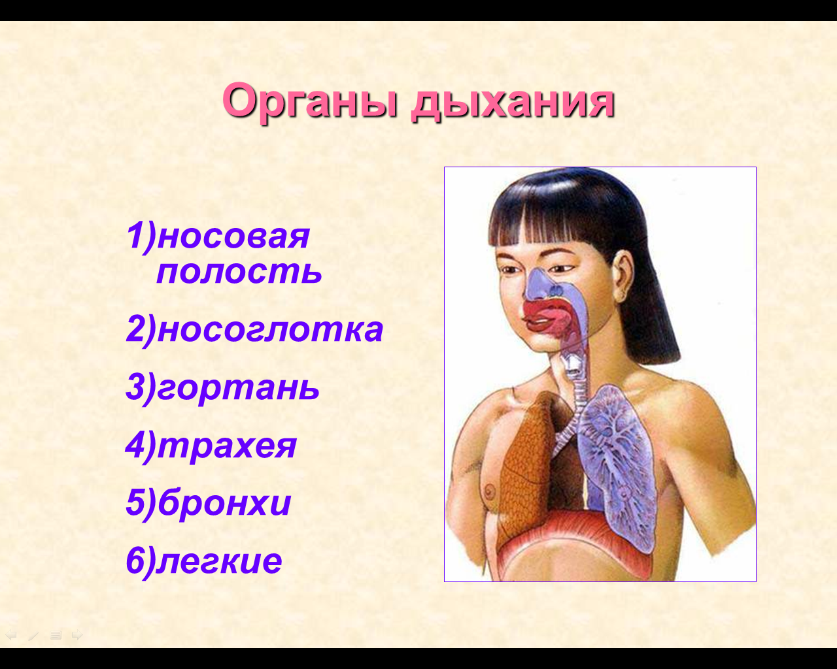  Критерии оценивания работы у доски: 1.Перечислены правильно названия органов дыхания; 2.Правильно описан процесс дыхания;  Теперь попытаемся ответить на 3 вопрос: «Как вы поняли, почему правильнее дышать через рот, а не через рот?» Докажите словами из текста учебника.  Предлагает посмотреть фрагмент из видеофильма «Органы дыхания» | Учащиеся перечисляют органы дыхания. Помощник прикрепляет на магнитную доску названия органов дыхания.  На доске:  -носовая полость  -гортань  -трахея  -бронхи  -лёгкие  Работают в парах. Рассматривают рисунок-схему, пытаются объяснить, как происходит процесс дыхания.  Выходят к доске, рассказывают, как происходит процесс дыхания, показывая органы на доске, оценивают выступающих по критериям.  Находят ответ на вопрос в учебнике и зачитывают его.  Смотрят фрагмент из видеофильма и комментируют его. | Познавательные, коммуникативные регулятивные,  личностные
Самостоятель-ная работа с самопровер-кой по эталону | Организует самостоятельную работу в ТПО:  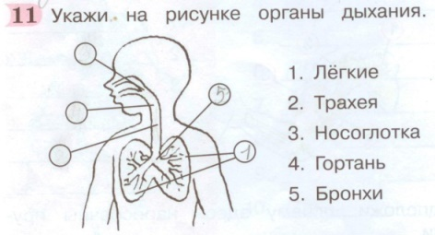 | Работают в ТПО и осуществляют самопроверку, пошагово сравнивая с рисунком на электронной доске, выявляют и корректируют возможные ошибки. | Познавательные, регулятивные,  личностные
Включение знаний в систему и повторение | Для чего мы познакомились с темой «Органы дыхания»? Предлагает учащимся поработать в парах с коллажом. Задаёт вопросы:  -какие темы мы с вами изучили?  -сколько ещё тем будет по «Организму человека»?  Слайд 6  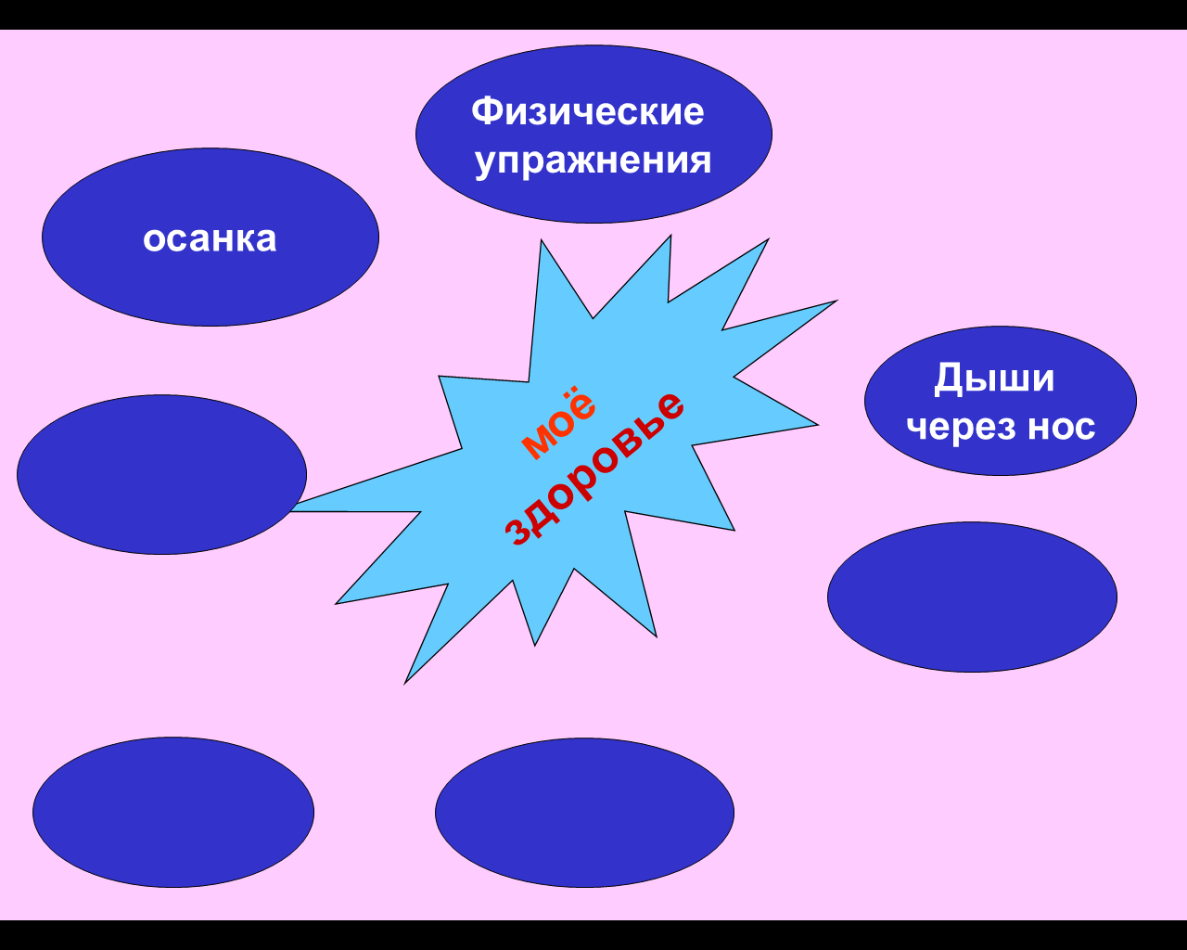  Сообщает учащимся, что после изучения организма человека, закончится составление коллажа «Моё здоровье» | Отвечают на вопрос учителя (Цель – беречь своё здоровье с ранних лет). Продолжают работу с коллажом «Моё здоровье»  1 тема – скелет – осанка  2 тема – мышцы – (физические упражнения)  3 тема – органы дыхания (дыши через нос, не кури)  Открывают оглавление учебника, находят темы, которые будут изучать. Зачитывают вслух.  «Кровеносная система»,  «Органы пищеварения»,  «Органы очистки организма»,  «Нервная система» | Познавательные, коммуникативные регулятивные,
Рефлексия учебной деятельности | Задает вопросы:  Назовите тему сегодняшнего урока?  Были ли достигнуты цели урока?  Справились ли мы с поставленными задачами? Что нового узнали? Чему научились? Что было интересно? Что было сложно? Над чем нужно работать? Что получилось хорошо и почему? Что не получилось и почему? | Отвечают на вопросы, высказывают свои мнения, говорят о впечатлениях от урока, адекватно понимают причины успеха/неуспеха в учебной деятельности. | Познавательные, коммуникативные  личностные

